**BÀI TUYÊN TRUYỀN PHÒNG CHỐNG BỆNH ĐẬU MÙA KHỈ**

  Từ tháng 5/2022 đến nay, dịch bệnh Đậu mùa khỉ đã gia tăng liên tục cả về số ca mắc và số quốc gia,  vùng lãnh thổ ghi nhận ca bệnh. Ngày 23/7/2022, Tổ chức Y tế thế giới (WH0) đã công bố dịch bệnh này là tình trạng khẩn cấp về sức khỏe cộng đồng quốc tế.Đến ngày 26/9/2022, thế giới ghi nhận 64.561 trường hợp mắc bệnh Đậu mùa khỉ tại 105 nước trên thế giới.

  Tại Việt Nam, ngày 03/10/2022 đã ghi nhận trường hợp mắc bệnh đậu mùa khỉ đầu tiên tại TP HCM (BN nữ 35 tuổi khi đi du lịch tại Dubai). Nguy cơ bệnh đậu mùa khỉ có thể xâm nhập và gây bệnh ở nước ta là hoàn toàn có thể do bệnh dịch đã ghi nhận ở nhiều quốc gia, sự giao lưu đi lại thuận tiện và có xu hướng gia tăng giữa Việt Nam và các nước trên thế giới, trong khu vực.

1. **Bệnh Đậu mùa khỉ là gì?**

Bệnh đậu mùa khỉ là bệnh truyền nhiễm cấp tính, có khả năng gây dịch, do virus đậu mùa khỉ gây ra.

1. **Đường lây truyền bệnh Đậu mùa khỉ**

Bệnh đậu mùa khỉ có thể lây truyền từ động vật sang người và từ người sang người khi tiếp xúc trực tiếp thông qua:

* Tiếp xúc trực tiếp với tổn thương da, dịch cơ thể (dịch mủ hoặc máu từ vết thương).
* Giọt bắn đường hô hấp
* Tiếp xúc với các vật dụng, đồ dùng bị nhiễm mầm bệnh (chăn ga gối đệm, khăn mặt, quần áo,…)
* Lây truyền từ mẹ sang con
* Quan hệ tình dục

1. **Các giai đoạn, triệu chứng của bệnh Đậu mùa khỉ.**

**3.1. Giai đoạn ủ bệnh.**

 Bệnh Đậu mùa khỉ ủ bệnh từ 6 đến 13 ngày, (dao động từ 5 đến 21 ngày). Người nhiễm không có triệu chứng và không có khả năng lây nhiễm.

**3.2. Giai đoạn khởi phát**

Giai đoạn này kéo dài từ 1 đến 5 ngày với các triệu chứng chính là sốt và nổi hạch ngoại vi toàn thân. Kèm theo người bệnh có thể có biểu hiện đau đầu, mệt mỏi, ớn lạnh, đau họng, đau cơ. Vi rút có thể lây sang người khác từ giai đoạn này.

**3.3. Giai đoạn toàn phát**:  dấu hiệu điển hình là phát ban trên da thường gặp sau sốt từ 1 đến 3 ngày, với tính chất:

* Vị trí: phát ban có xu hướng ly tâm, gặp nhiều trên mặt, long bàn tay, lòng bàn chân. Ban cũng có thể gặp ở miệng, mắt, cơ quan sinh dục.

 * Tiến triển ban: tuần tự từ dát (tổn thương có nền phẳng) đến sần (tổn thương cứng hơi nhô cao) , mụn nước (dịch trong) chuyển mụn mủ (dịch vàng) và đóng vảy khô, bong tróc và có thể để lại sẹo.

 * Giai đoạn hồi phục: các triệu chứng sẽ kéo dài từ 2 đến 4 tuần rồi tự khỏi.

Tuy nhiên trường hợp người là người có bệnh nền, trẻ em, người có hệ miễn dịch kém…có nguy cơ biến chứng như:

  + Nhiễm trùng máu

  + Viêm não

  + Viêm phế quản phổi

  + Nhiễm trùng giác mạc, mất thị lực.

[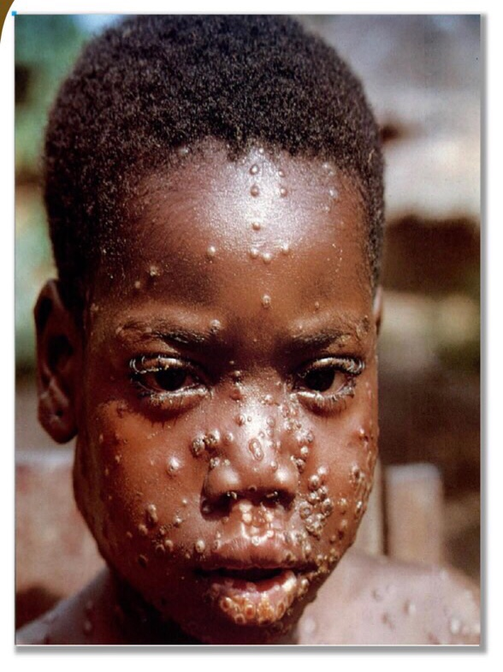](https://hvnh.edu.vn/medias/yte/vi/10.2022/system/archivedate/750e3df1_%C4%90%E1%BA%ADu%20m%C3%B9a%20kh%E1%BB%89.jpg)[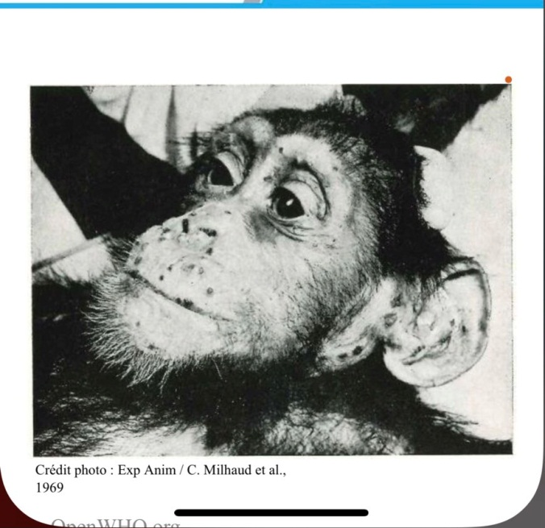](https://hvnh.edu.vn/medias/yte/vi/10.2022/system/archivedate/a05901dd_5.jpg)

            Hình ảnh ban bệnh Đậu mùa khỉ

**3.3. Phòng bệnh Đậu mùa khỉ**

    Để chủ động phòng chống dịch bệnh đậu mùa khỉ, Trạm Y tế khuyến cáo toàn thể cán bộ, giảng viên, sinh viên, người lao động thực hiện các biện pháp phòng bệnh sau:

*Che miệng và mũi khi ho hoặc hắt hơi để làm giảm phát tán các dịch tiết đường hô hấp. Không khạc nhổ bừa bãi nơi công cộng.

* Thường xuyên rửa tay bằng xà phòng và nước sạch hoặc dung dịch sát khuẩn tay

* Người có triệu chứng phát ban cấp tính không rõ nguyên nhân kèm theo một hoặc nhiều triệu chứng nghi ngờ cần chủ động liên hệ với cơ sở y tế để được theo dõi, tư vấn kịp thời. Đồng thời cần chủ động tự cách ly, tránh quan hệ tình dục.

 * Tránh tiếp xúc gần với nguười mắc bệnh đậu mùa khỉ, tránh tiếp xúc trực tiếp với những vết thương, dịch cơ thể, giọt bắn và các vật dụng, đồ dùng bị nhiễm mầm bệnh. Trong trường hợp nơi ở/nơi làm việc có nguười mắc hoặc nghi ngờ mắc bệnh, cần thông báo cho cơ quan y tế để được tư vấn và xử lý kịp thời, không tự ý điều trị.

* Người đến các quốc gia có lưu hành dịch bệnh đậu mùa khỉ (khu vực Trung và Tây Phi), cần tránh tiếp xúc với động vật có vú (chết hoặc sống) như: động vật gặm nhấm, thú có túi, động vật linh trưởng có thể chứa vi rút đậu mùa khỉ. Khi quay trở lại về Việt Nam cần chủ động khai báo với cơ quan y tế địa phương để được tư vấn

 * Đảm bảo an toàn thực phẩm; thực hiện lối sống lành mạnh, tăng cường vận động thể lực, nâng cao sức khỏe.

**Người tuyên truyền**

**Nguyễn Thị Tường Vi**